ЛГД-17.04 |  | Домик "Маверикс" 17.04
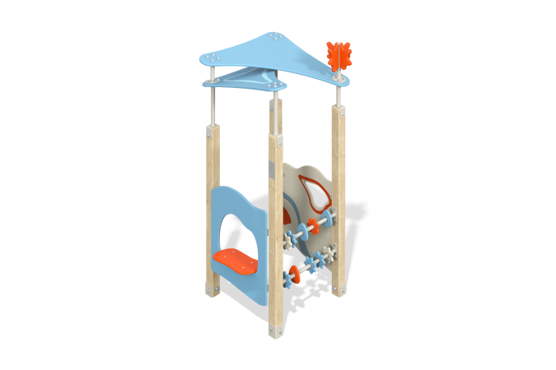

Размеры, мм: | 893x958x2044 | Вес, кг: | 58.40681
Характеристики материалов
Основные материалы: брус хвойных пород, влагостойкая березовая фанера, металл, нержавеющий крепеж.
Комплектация: закладные детали – 1 компл., опорные стойки – 4 шт., крыша – 1 компл., ограждающие и декоративные панели – 1 компл., игровая панель "Магазин"– 1 шт., игровая панель "счеты" - 1 шт., декоративный элемент "звезда" - 1 шт., счеты – 2 шт., комплект крепежа - 1 шт.
Конструкция и цветовая палитра оборудования согласно эскизу.
Опорные стойки домика выполнены из клееного бруса хвойных пород сечением 80х80 мм. Профиль – квадратный, радиус скругления углов - R10.
Крыша, декоративные панели, игровые элементы домика выполнены из влагостойкой березовой фанеры толщиной 18 мм. На панели и игровые элементы при помощи УФ печати наносятся рисунки. Для повышения износостойкости и декоративных качеств все фанерные элементы покрываются водно-дисперсионным лаком.
Декоративный элемент "звезда" на столбе выполнена из влагостойкой березовой фанеры толщиной 12 мм. Подпорка крыши изготовлена из круглой трубы диаметром 33,5 мм с толщиной стенки 2,8 мм.
Игровая панель "Магазин" с вырезом для столика выполнена из влагостойкой березовой фанеры толщиной 18 мм.
Игровые элементы "Счеты" закреплены на металлической круглой трубе диаметром 26,8 мм с толщиной стенки 2,8 мм. Фигуры в игровом элементе выполнены из влагостойкой березовой фанеры толщиной 18 мм.
В домике используется крепеж из нержавеющей стали. Выступающие части резьбовых соединений и открытые части труб закрыты пластиковыми заглушками.
Покрытие элементов:
- металл - порошковый цинкогрунт, порошковая краска;
- брус - грунтовка лессирующая, водно-дисперсионный лак;
- фанера - грунт акриловый, эмаль акриловая, водно-дисперсионный лак.

